ЭЛЛИПТИЧЕСКИЙ ТРЕНАЖЕР
CARDIO POWER E200
РУКОВОДСТВО ПО ЭКСПЛУАТАЦИИ 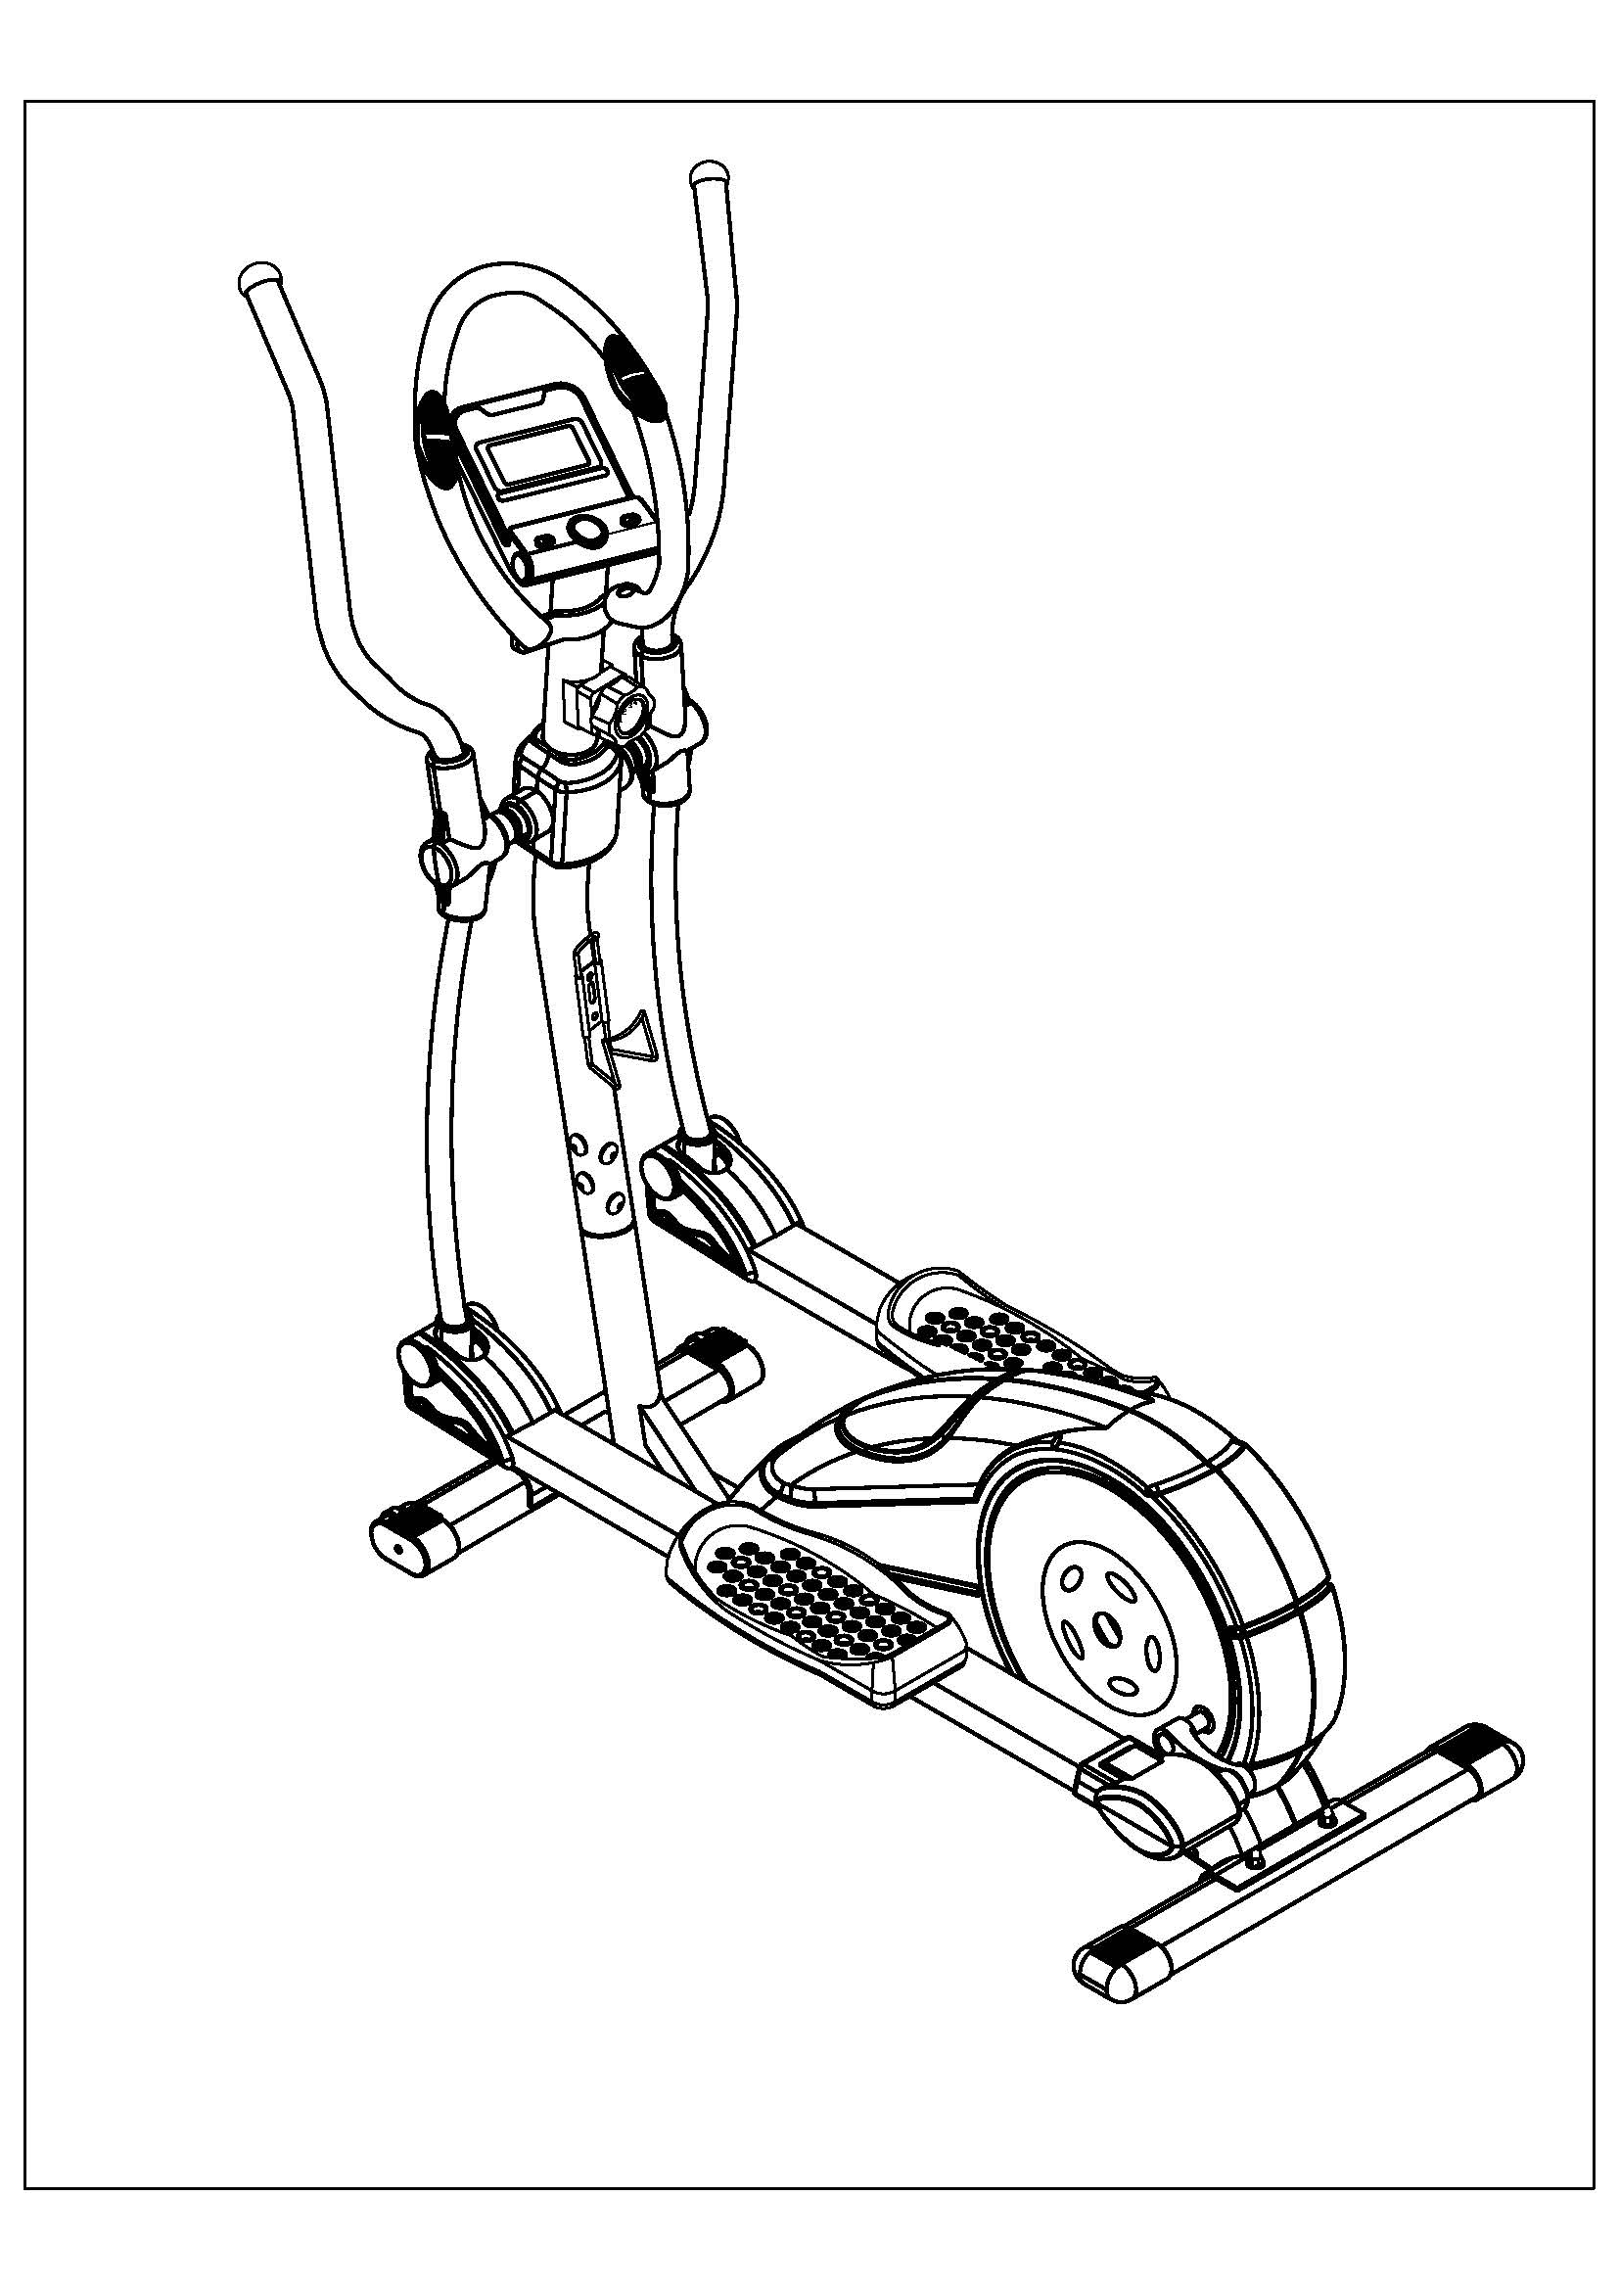

Уважаемый покупатель,
Благодарим вас за выбор нашего эллиптического тренажера и желаем отличных тренировок.
Внимательно ознакомьтесь и соблюдайте изложенные здесь правила техники безопасности и инструкции по сборке.
Если у вас останутся вопросы, обязательно свяжитесь с нами.
Содержание:
- Техника безопасности
- Разнесенный вид тренажера
- Список деталей
- Инструкция по сборке
- Инструкция к компьютеру
- Спортивные рекомендации

ТЕХНИКА БЕЗОПАСНОСТИ
Перед началом тренировок на вашем эллиптическом тренажере внимательно прочтите данную инструкцию. Обязательно сохраните ее для справки на случай ремонта или доставки запчастей.
- Данный тренажер предназначен только для домашнего использования
- Максимально допустимый вес пользователя 120 кг.
- Выполните все шаги, описанные в инструкции по сборке.
- Используйте только подходящие для сборки инструменты и воспользуйтесь помощью при необходимости.
- Проведите осмотр перед первой тренировкой, а также 1 раз каждый 1-2 месяца. Проверяйте, плотно ли затянуты все соединительные элементы и в хорошем ли они состоянии. Немедленно заменяйте неисправные компоненты и/или не используйте оборудование до осуществления ремонта. Используйте для ремонта только оригинальные запчасти.
- В случае необходимости ремонта обратитесь за помощью к вашему дилеру.
- Не используйте агрессивные чистящие средства для очистки тренажера.
- Начинайте тренировку только после корректной сборки и осмотра тренажера.
- Ознакомьтесь с максимальным положением всех регулируемых деталей.
- Тренажер предназначен для взрослых. Убедитесь, что дети используют его только под присмотром.
- Убедитесь, что все присутствующие осведомлены о возможных угрозах, например, риск получения травмы на подвижных деталях во время тренировки.
- Перед началом тренировочной программы проконсультируйтесь со своим врачом. Он/она могут подсказать, какая тренировка подойдет вам лучше всего.
ВНИМАНИЕ！НЕКОРРЕКТНЫЕ/ СЛИШКОМ ИНТЕНСИВНЫЕ ТРЕНИРОВКИ МОГУТ ПРИВЕСТИ К ТРАВМАМ.

- Пожалуйста, соблюдайте спортивные рекомендации, приведенные в соответствующем разделе.
- Уровень нагрузки можно регулировать поворотом ручки-фиксатора на стойке рукоятки.
- Безопасность данного тренажера поддерживается только посредством регулярных проверок на момент соблюдения всех инструкций по сборке.
- Регулярно проверяйте все крепления, чтобы обнаружить чрезмерный износ.

РАЗНЕСЕННЫЙ ВИД ТРЕНАЖЕРА

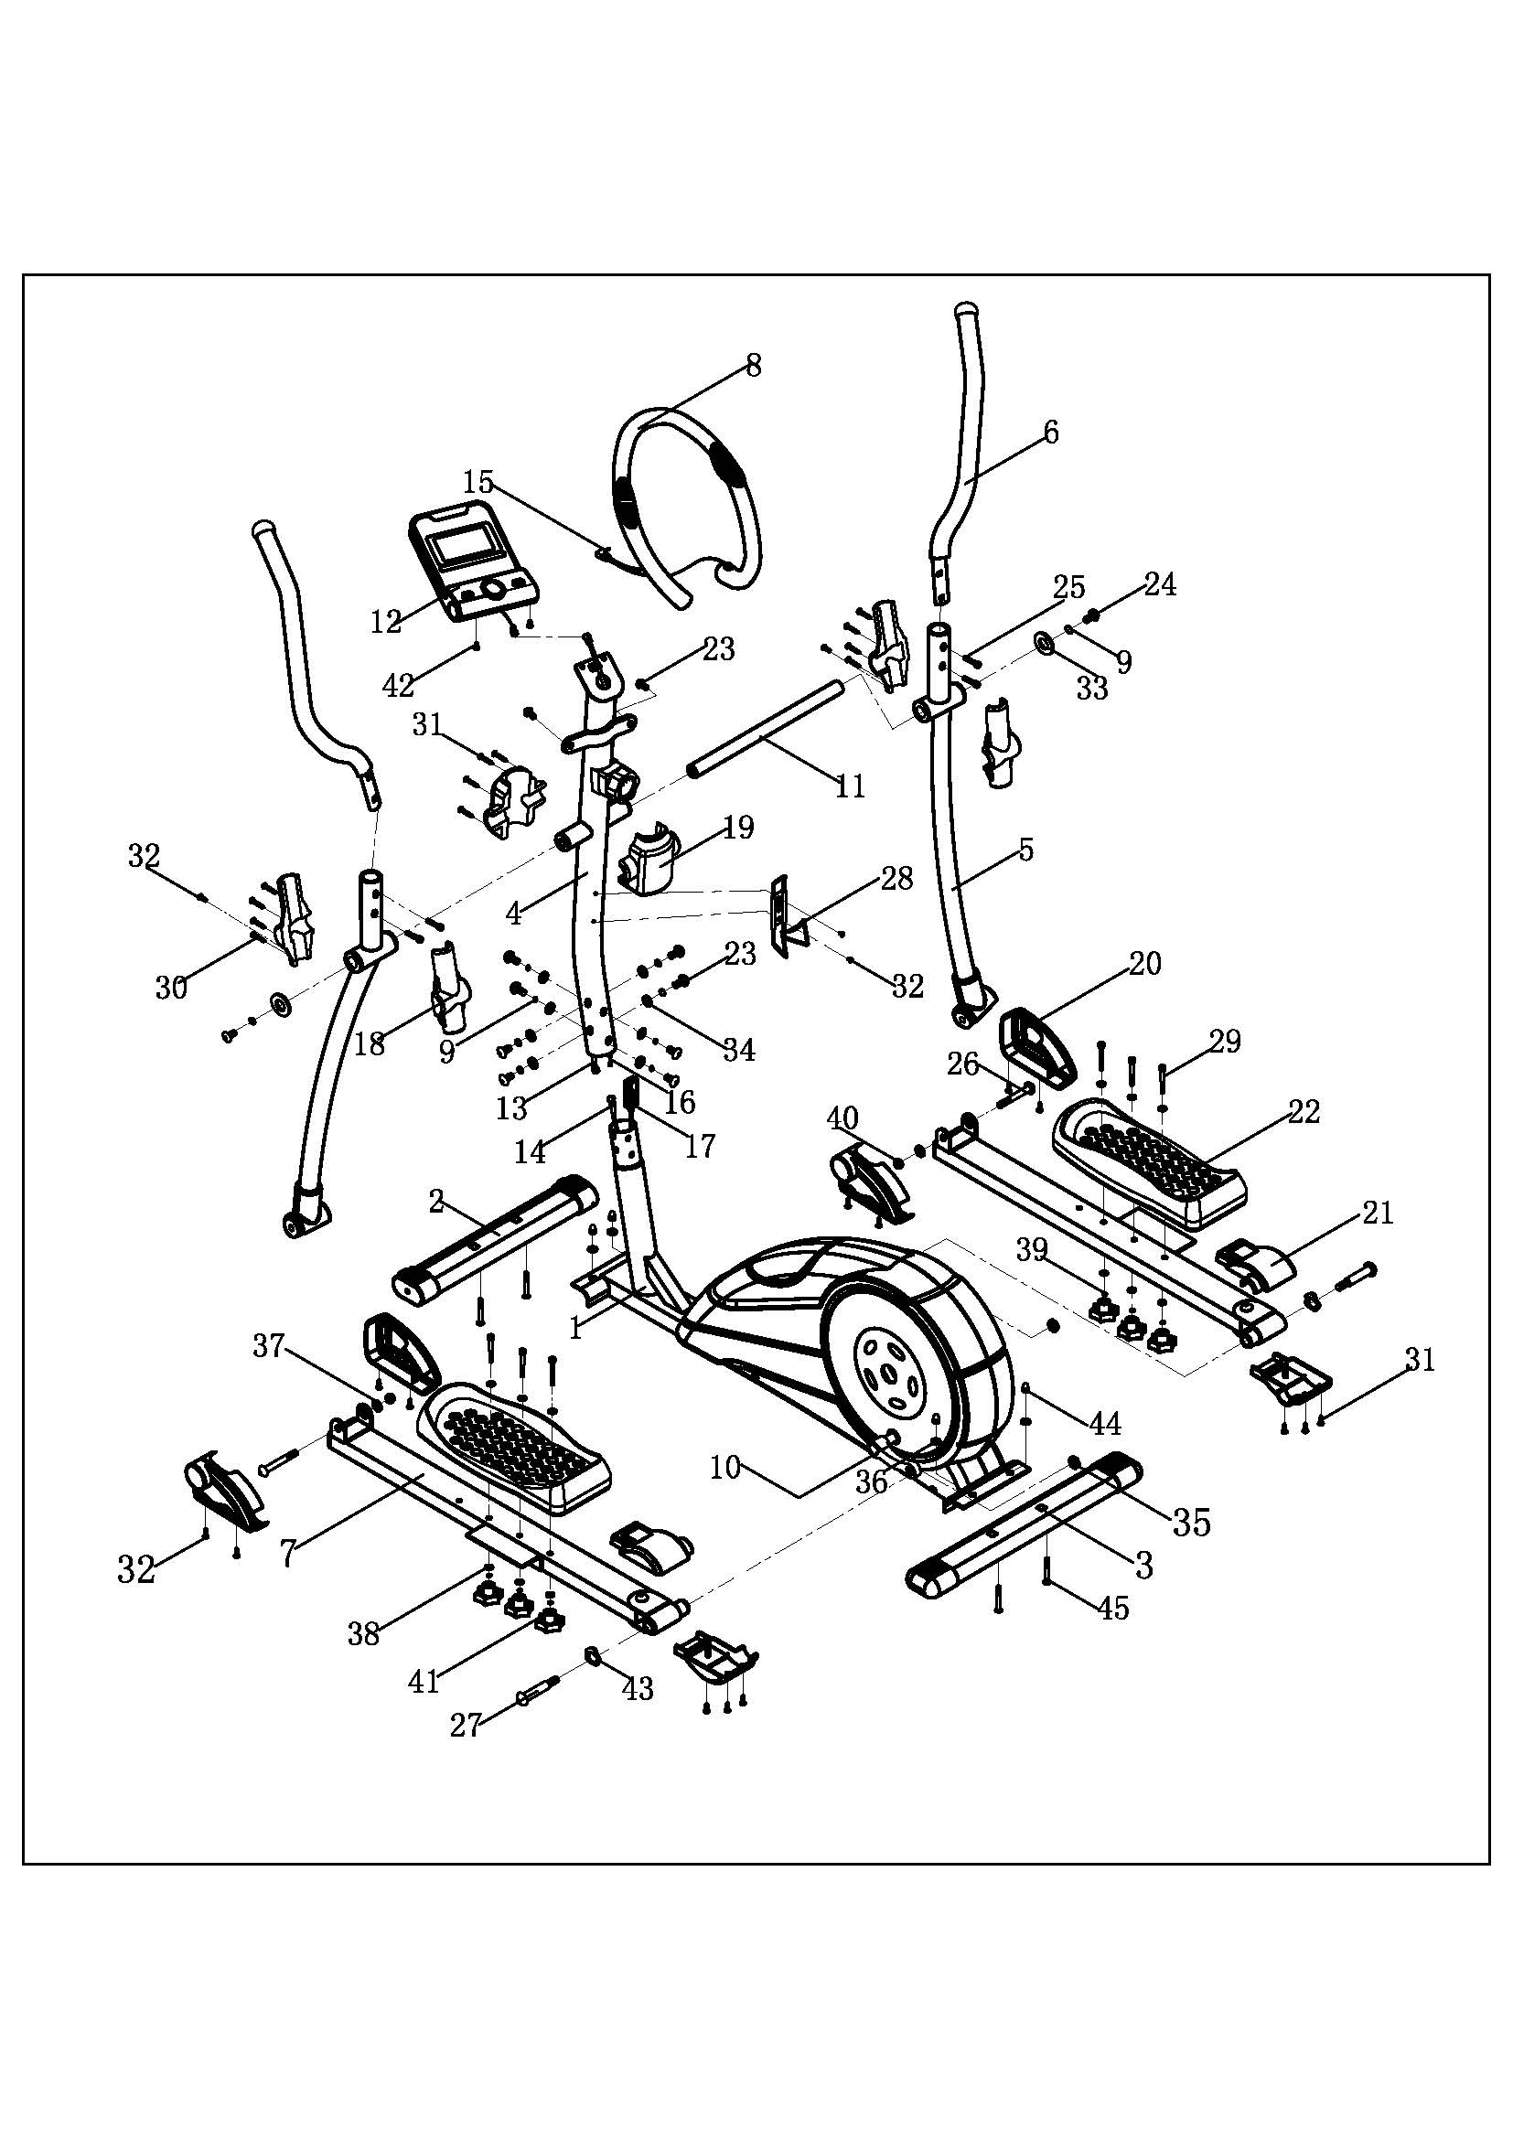

СПИСОК ДЕТАЛЕЙ
№ | Описание | Количество
1 | Опорная рама | 1 ШТ
2 | Передний стабилизатор | 1 ШТ
3 | Задний стабилизатор | 1 ШТ
4 | Вертикальная стойка | 1 ШТ
5 | Нижняя часть качающейся рукоятки (Л+П) | 1 ШТ
6 | Верхняя часть качающейся рукоятки (Л+П) | 1 ШТ
7 | Планка педали (Л+П) | 1 ШТ
8 | Рукоятка | 1 ШТ
9 | Пружинная шайба | 10 ШТ
10 | Коленчатый вал (левый + правый) | 1 ШТ
11 | Ось | 1 ШТ
12 | Компьютер | 1 ШТ
13 | Кабель компьютера | 1 ШТ
14 | Кабель датчика | 1 ШТ
15 | Кабель датчика ЧСС | 1 ШТ
16 | Верхний кабель напряжения | 1 ШТ
17 | Нижний кабель напряжения | 1 ШТ
18 | Пластиковый кожух качающейся рукоятки (Л+П) | 2 ШТ
19 | Пластиковый кожух вертикальной стойки | 1 ШТ
20 | Передний концевой колпачок (Л+П) | 2 ШТ
21 | Задний концевой колпачок (Л+П) | 2 ШТ
22 | Педаль (Л+П) | 1 ШТ
23 | M8*18ммл*1.25 5мм Болт | 10 ШТ
24 | M8*18ммл*1.25 5мм Болт | 2 ШТ
25 | M8*35ммл*1.25 5мм Болт | 4 ШТ
26 | M10*70ммл*1.25 5мм Болт | 2 ШТ
27 | Ось педалей | 2 ШТ
28 | Держатель для бутылки | 1 ШТ
29 | M6*45мм 5мм Винт | 6 ШТ
30 | M4*10мм Винт | 8 ШТ
31 | M4*15мм Винт | 10 ШТ
32 | M5*15мм Винт | 12 ШТ
33 | M8*32*2мм Плоская шайба | 2 ШТ
34 | M8*21*1.5мм Изогнутая шайба | 8 ШТ
35 | Гайка | 2 ШТ
36 | M8*21*1.5мм Плоская шайба | 4 ШТ
37 | M10*20*1.5мм Плоская шайба | 2 ШТ
38 | M6*14*1мм Плоская шайба | 12 ШТ
39 | Пружинная шайба M6 | 6 ШТ
40 | Нейлоновая контргайка M10 | 2 ШТ
41 | Контргайка M6 | 6 ШТ
42 | Винт для компьютера | 2 ШТ
43 | M16*25*0.3мм шайба | 2 ШТ
44 | M8 колпачок | 4 ШТ
45 | M8*55 болт | 4 ШТ

ИНСТРУКЦИЯ ПО СБОРКЕ
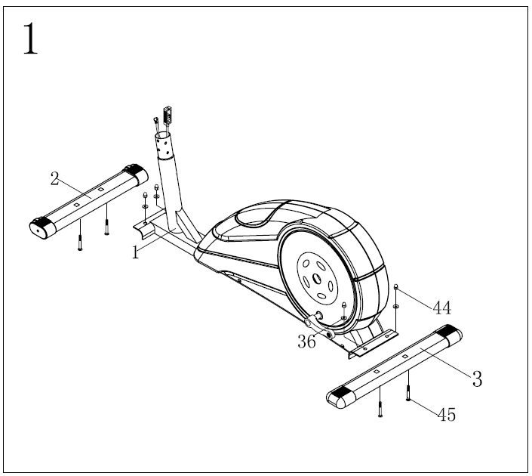
ШАГ 1
- Вставьте в передний стабилизатор (2) 2 болта (45) и закрепите с помощью 2 шайб (44).
- Вставьте в задний стабилизатор (3) 2 болта (45) и закрепите с помощью 2 шайб (44).

ШАГ 2
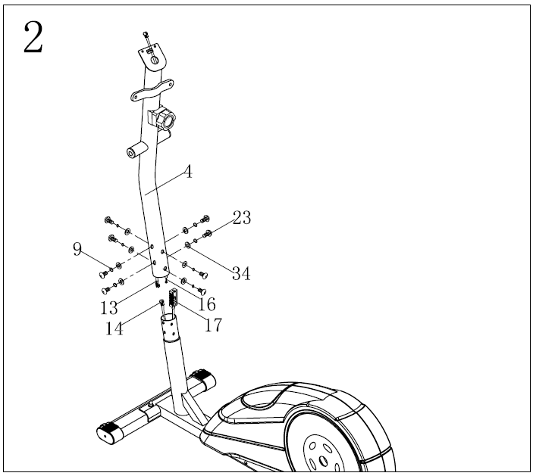
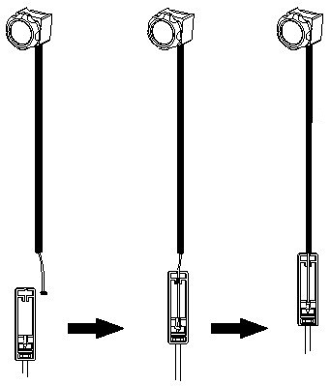
- Подключите кабель компьютера (13) к кабелю датчика (14). Подключите верхний кабель напряжения (16) к нижнему кабелю напряжения (17).
- Установите вертикальную стойку (4) на опорную раму (1) и надежно закрепите с помощью шайб (34) и болтов (23).
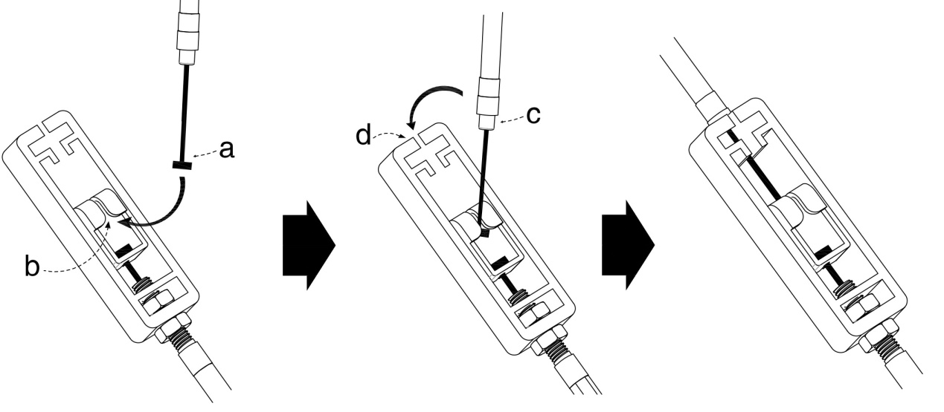
Обратите внимание на подключение (16) (17)

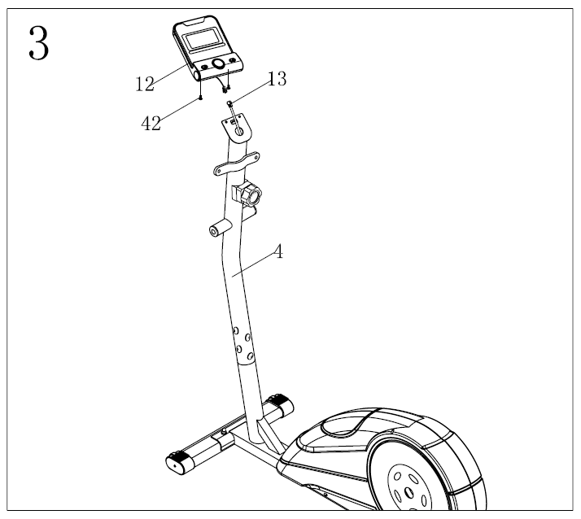
ШАГ 3
Подключите кабель компьютера (13) к компьютеру (12), затем установите компьютер (12) на вертикальную стойку (4)，закрепите с помощью винтов (42).

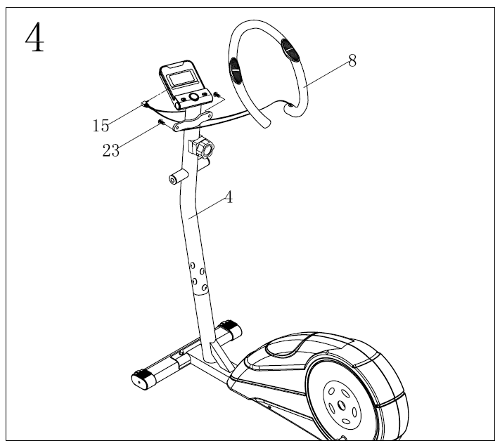
ШАГ 4
Установите рукоятку (8) на вертикальную стойку (4) и закрепите с помощью винтов (23). Затем подключите кабель датчика ЧСС (15) к компьютеру (12).

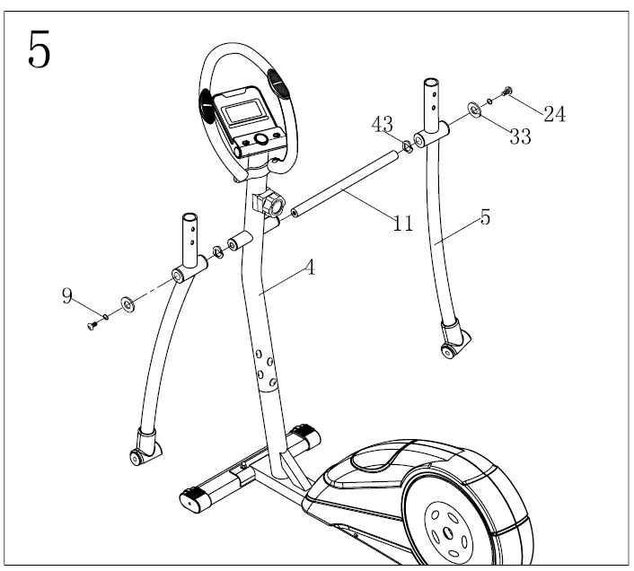
ШАГ 5
Установите нижнюю часть качающейся рукоятки (Л+П) (5) на ось (11) и надежно закрепите с помощью болта (24), шайбы (33) и шайбы (43).

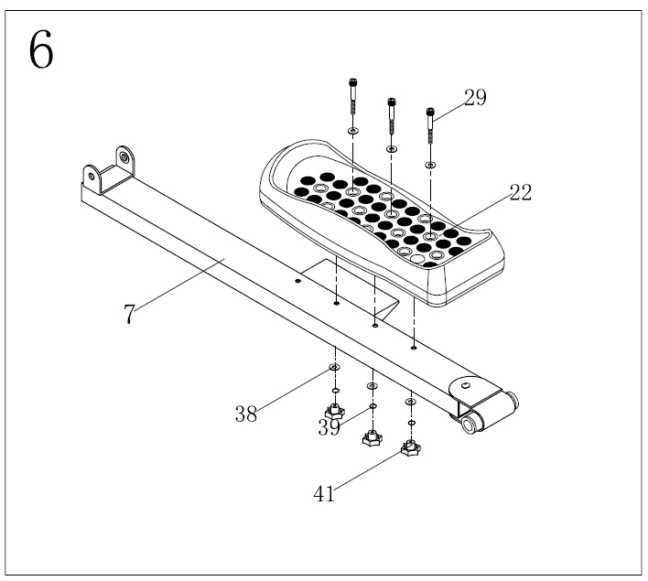
ШАГ 6
Установите педаль (22) на планку педали (7) и закрепите с помощью винта (29), плоской шайбы (38), пружинной шайбы (39) и контргаек (41).

ШАГ 7
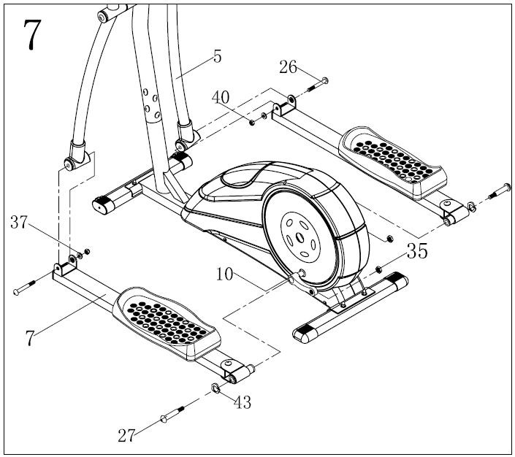
Ⅰ. Установите планки педалей (7) на
коленчатый вал (10) с помощью болтов (24),
гайки (35) и шайбы (43).
Ⅱ. Закрепите переднюю часть планки
педалей (7) на нижней части качающихся
рукояток (5) с помощью болтов (26), шайб
(37) и нейлоновых контргаек (40).
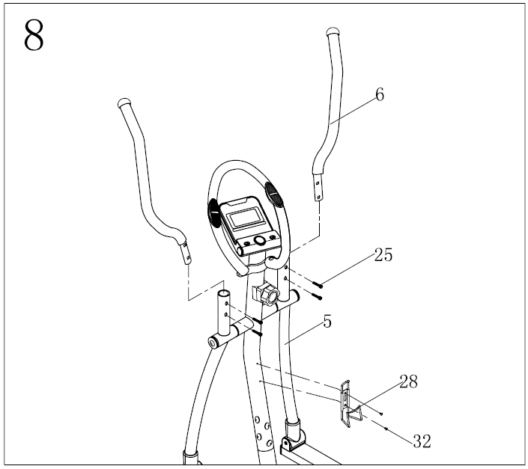
ШАГ 8
Соедините верхнюю часть качающихся рукояток (6) с нижней частью (5) и закрепите с помощью болтов (25).
Установите держатель для бутылки (28) на вертикальную стойку (4) с помощью болтов (32).
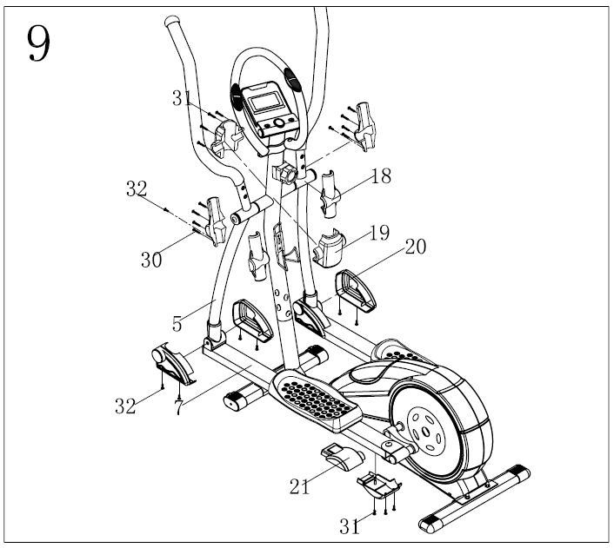
ШАГ 9
Ⅰ. Установите пластиковый кожух
(18) на качающиеся рукоятки (Л+П),
закрепите с помощью винтов
M4*10ммл (30) и M5*15ммл (32).

Ⅱ.Установите пластиковый кожух
(19) на вертикальную стойку (4)，
закрепите с помощью винтов
M4*15ммл (31).
Ⅲ. Закрепите передний концевой колпачок (Л+П) (20) с помощью винта M5*15ммл (32).
Ⅳ. Закрепите задний концевой колпачок (Л+П) (21) с помощью винта M4*15ммл (31).
Теперь можно использовать ваш эллиптический тренажер.

.

СПОРТИВНЫЕ РЕКОМЕНДАЦИИ

Для достижения существенного улучшения физической формы и здоровья необходимо следовать некоторым принципам, чтобы определить максимально эффективное количество тренировок:
Если вы долгое время не проявляли физической активности и хотите избежать рисков для здоровья, перед началом тренировок стоит проконсультироваться с врачом.
ИНТЕНСИВНОСТЬ
Для достижения максимальных результатов необходимо выбрать максимальную интенсивность. Руководствуйтесь частотой сердечных сокращений. Как правило, для расчета используется следующая формула:
Максимальная ЧСС=220-Возраст
Пуль должен составлять 60％~85％ от максимальной ЧСС во время тренировки.
Начиная заниматься, вы должны следить за тем, чтобы ваш пульс составлял 60% от максимального показателя первые пару недель. По мере улучшения вашей физической формы можно постепенно повышать частоту сердечных сокращений до 85% от максимальной ЧСС.
УМЕНЬШЕНИЕ ЖИРОВЫХ ОТЛОЖЕНИЙ
Организм начинает сжигать жировые отложения, когда частота сердечных сокращений составляет примерно 60% максимальной ЧСС. Для достижения оптимального темпа сжигания рекомендуется поддерживать уровень ЧСС в пределах 60%~70% от максимальной. Оптимальное количество занятий – 3 в неделю продолжительностью 30 минут.
Пример: Вам 52 года, и вы хотите начать заниматься.
Максимальная ЧСС=220-52(возраст) =168 уд/мин
Минимальная ЧСС=168x 0.6=101 уд/мин
Оптимальная ЧСС=168x0.7=117 уд/мин
В ходе первой недели рекомендуется начинать с ЧСС 101 уд/мин, постепенно повышая до 117 уд/мин. По мере улучшения вашей физической формы стоит повышать интенсивность тренировок до 70%~85% от максимальной ЧСС. Это можно сделать посредством увеличения сопротивления, повышения частоты или продолжительности тренировок.
ОРГАНИЗАЦИЯ ТРЕНИРОВОК
Разминка
Необходимо разминаться 5~10 минут перед каждой тренировкой. Вы можете сделать растяжку или начать тренировку с низким уровнем сопротивления.
Тренировка
В ходе тренировки стоит придерживаться показателя 70%~85% от максимальной ЧСС. Продолжительность тренировки можно рассчитать с помощью следующих общих правил:
- Ежедневные тренировки: примерно 10 минут
- 2-3 раза в неделю: примерно 30 минут
- 1-2 раза в неделю: примерно 60 минут
Заминка
Для эффективного окончания тренировки и расслабления мышц в последние 5~10 минут необходимо существенно снизить интенсивность упражнений. Растяжка поможет избежать крепатуры.
Успех
Даже после непродолжительного периода регулярных упражнений вы заметите, что ваша выносливость постоянно увеличивается. Вскоре вы достигнете оптимальной ЧСС. Тренировки будут становиться проще, а вы будете чувствовать себя гораздо лучше. Для этого мотивируйте себя заниматься регулярно. Выберите определенное время для тренировки и не начинайте занятие слишком агрессивно. Как гласит старая спортивная присказка:
«Самое сложное в тренировках – начать».
Желаем вам приятных тренировок и успехов в улучшении ваших результатов.

